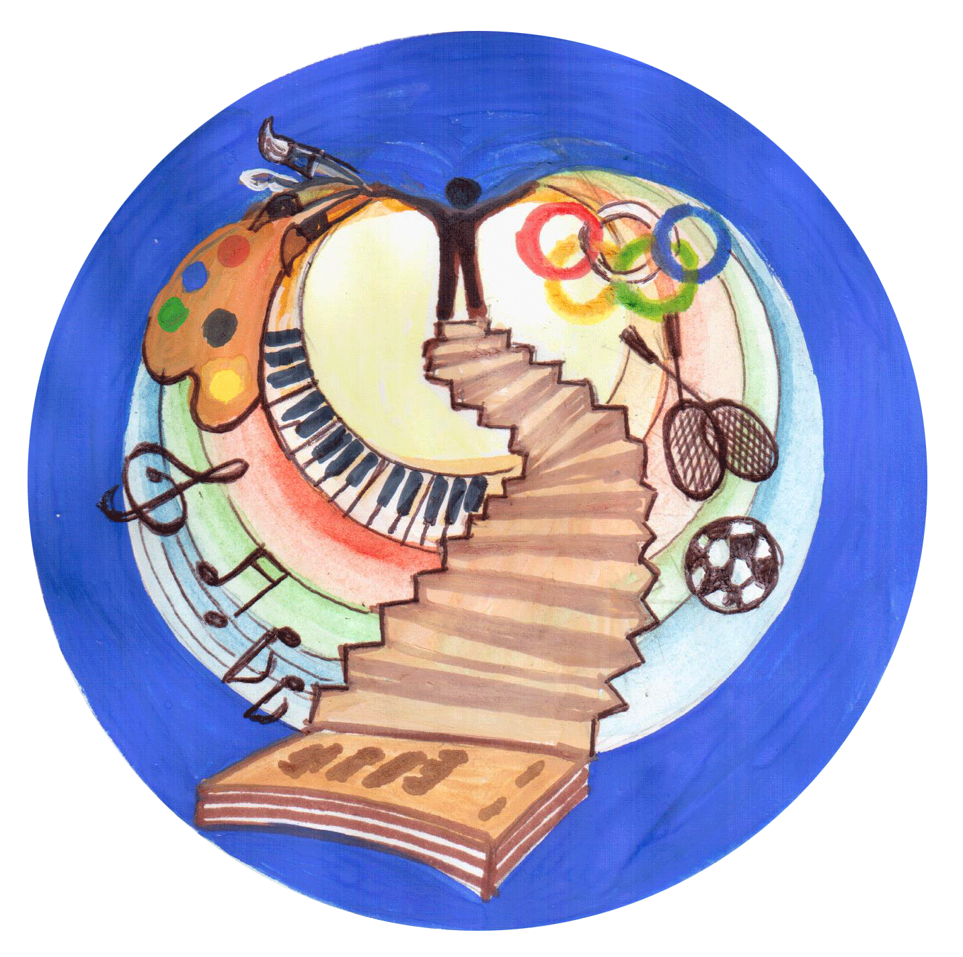 | ГБОУ школа №110 Выборгского района Санкт-Петербурга  Расписание мероприятий II городского фестиваля  «Дополнительное образование и внеурочная деятельность в образовательном учреждении - 2020»

Дата, время проведения  мероприятий фестиваля | Мероприятие фестиваля |  | Место проведения мероприятий фестиваля
06 февраля 2020 года  15.00 | Городская научно-практическая конференция «Дополнительное образование и внеурочная деятельность: готовность к вызовам современности» |  | ГБОУ школа №110  Поэтический бульвар, д.22
13 января - 20 февраля 2020 года | Конкурс открытых занятий |  | заочно
13 января - 20 февраля 2020 года | Конкурс методических разработок |  | заочно
13 января - 06 февраля 2020 года | Конкурс-выставка изобразительного и декоративно-прикладного детского творчества (1 этап) |  | заочно
06-20 февраля 2020 года | Конкурс-выставка изобразительного и декоративно-прикладного детского творчества (2 этап) |  | ГБОУ школа № 110 Поэтический бульвар, д.22
08 февраля 2020 года  10.00 | Смотр-конкурс творческих коллективов  - Номинация «Театральное искусство» |  | ГБОУ школа №110  Сиреневый бульвар, д.8, к.2
12.00  13.00  13.00 | - Номинация «Инструментальное искусство»  - Номинация «Вокальное искусство»  - Номинация «Танцевальное искусство» |  | ГБОУ школа № 110 Поэтический бульвар, д.22 актовый зал  хореографический зал
08 февраля 2020 года | Соревнования спортивных команд ОДОД / ШСК по Волейболу
10.30  14.30 | • Команда № 1 – Команда № 2  • Команда № 3 – Команда № 4  • Команда № 5 – Команда № 6  • Команда № 7 – Команда № 8  • ¼ финала 1  • ¼ финала 2  • Команда № 9 – Команда № 10  • Команда № 11 – Команда № 12  • Команда № 13 – Команда № 14  • Команда № 15 – Команда № 16  • ¼ финала 3  • ¼ финала 4 | 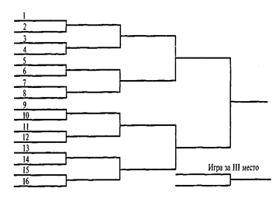 | ГБОУ школа №110  Сиреневый бульвар, д.8, к.2
15 февраля 2020 года  11.00 | Полуфиналы, игра за III место, Финал |  | ГБОУ школа № 110 Поэтический бульвар, д.22
10 февраля 2020 года 14.30  11 февраля 2020 года 14.30 | Соревнования спортивных команд ОДОД / ШСК по Настольному теннису  - Команда мальчиков  - Команда девочек |  | ГБОУ школа №110  Поэтический бульвар, д.22
15 февраля 2020 года  09.00  11.00 | Соревнования спортивных команд ОДОД / ШСК по Самбо  - Регистрация и взвешивание участников  - Начало мероприятия |  | ГБОУ школа №110  Сиреневый бульвар, д.8, к.2
20 февраля 2020 года  16.00 | Церемония закрытия II городского фестиваля «Дополнительное образование и внеурочная деятельность в образовательном учреждении - 2020» |  | ГБОУ школа №110  Поэтический бульвар, д.22

